**2018 жыл**

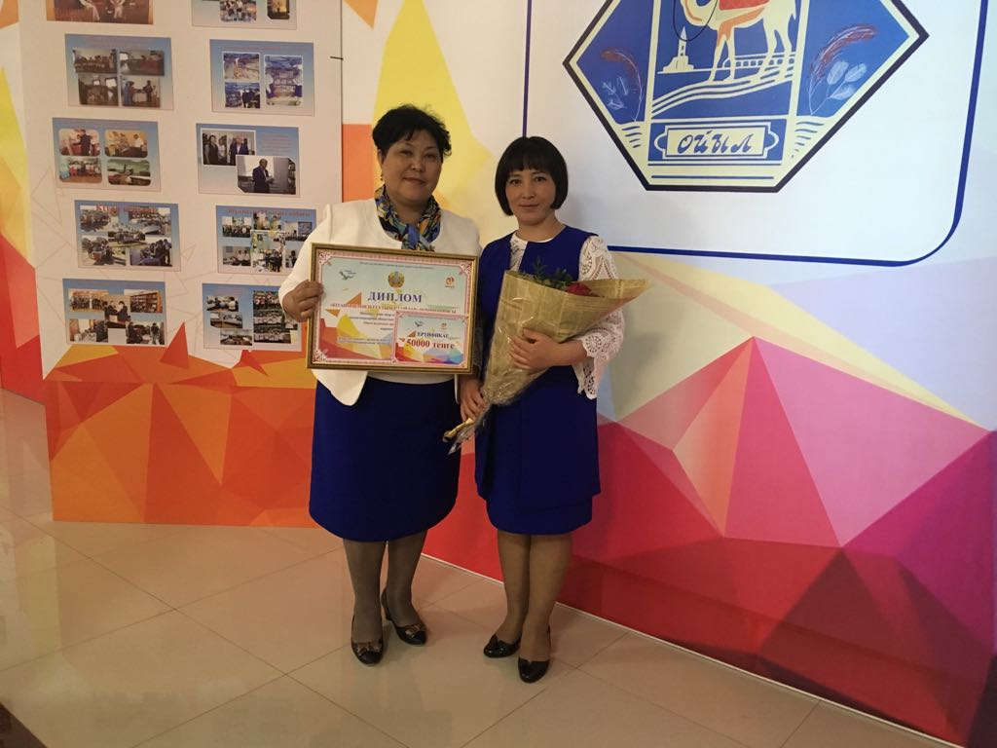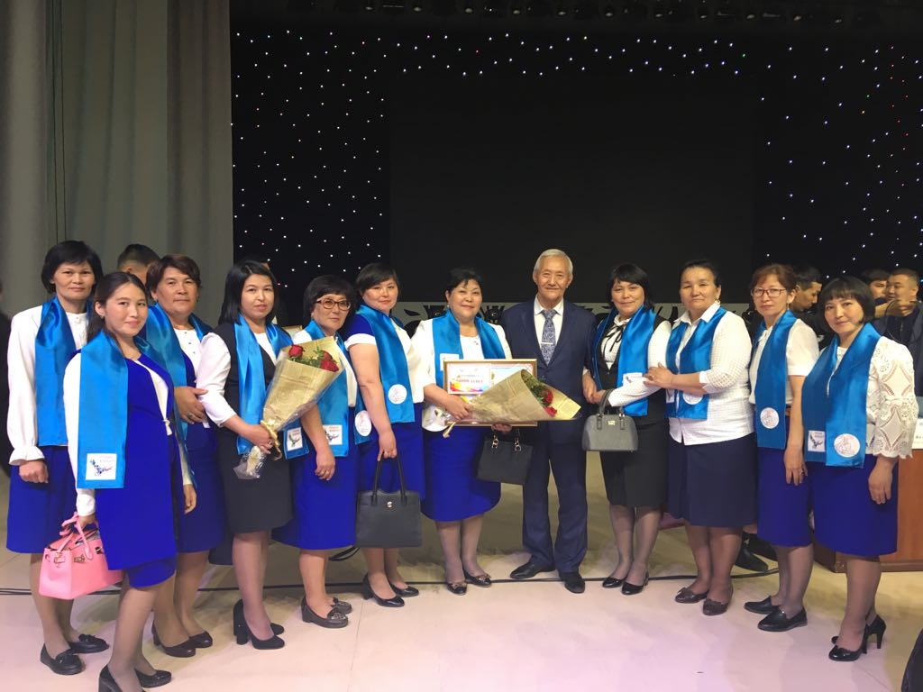 21 мамыр Мәдениет және өнер қызметкерлер күні орай Мәдениет және өнер саласы ұйымдары мен қызметкерлерінің облыстық «Рухани қазына» фестивалінде Ойыл аудандық орталық кітапхана **«Кітап әлеміндегі ұтымды ойлар»** атты номинациясымен марапатталды және 50 000 теңге сертификатына ие болды.